Bezoek aan Fort Hoek van Holland

Op dinsdag 28 mei hebben leden van de Businessclub een bezoek gebracht aan het Fort Hoek van Holland. Het Fort is gebouwd om de monding van de Nieuwe Waterweg en dus ook de Rotterdamse havens, te beschermen. Het imposante verdedigingsbolwerk is tussen 1881 en 1889
‘Fort aan de Hoek van Holland’
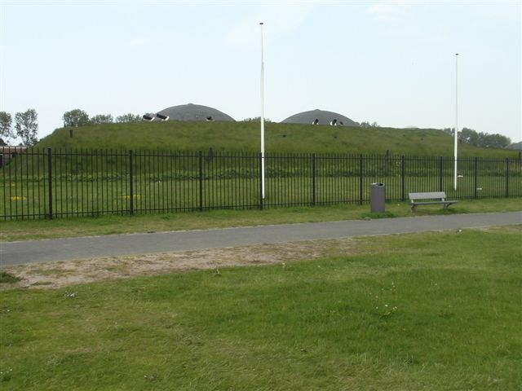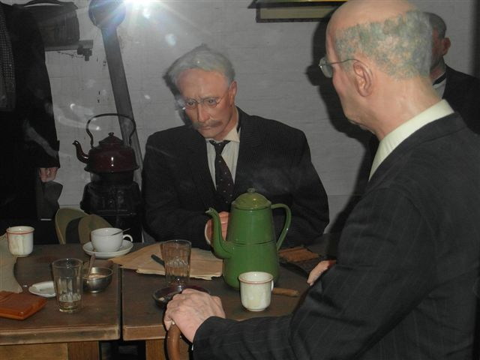
Op dinsdag 28 mei hebben leden van de Businessclub een bezoek gebracht aan het Fort Hoek van Holland. Het Fort is gebouwd om de monding van de Nieuwe Waterweg en dus ook de Rotterdamse havens, te beschermen. Het imposante verdedigingsbolwerk is tussen 1881 en 1889 tot stand gekomen en deed aanvankelijk dienst in de strijd tegen de Fransen.
Bij het uitbreken van de Tweede Wereldoorlog was het een verdedigingsobject van de Nederlandse strijdkrachten. In de meidagen van 1940 is de Nederlandse regering daar nog bijeengeweest. Tijdens die laatste vergadering op vaderlandse bodem is beslist dat koningin Wilhelmina –tegen haar zin- naar Engeland moest vluchten. Het kabinet stond toe onder leiding van minister president De Geer. De kamer is nog geheel in oude staat rond de tafels zitten (replica’s) zitten de toenmalige ministers. Al snel is het Fort daarna bezet door de Duitsers.
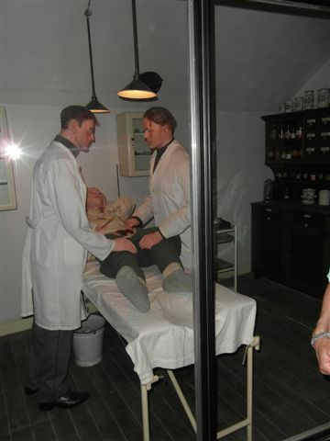 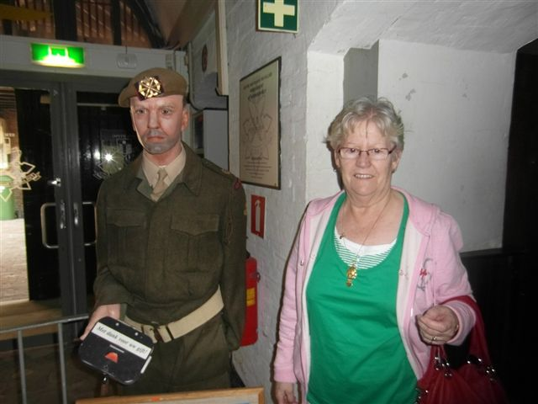
Met hun gevoel voor techniek hebben de bezetters van het fort een vesting gemaakt die geheel selfsupporting was. Regenwater werd opgevangen en langs natuurlijke weg bruikbaar gemaakt. Er was zelfs een eigen bakkerij voor de Duitse manschappen langs de Nederlandse kust.
Begeleid door een enthousiaste oud-marineman met veel kennis van zaken werd er een twee uur durende rondleiding door het ondergrondse Fort gemaakt. Tot slot was er in het vermaarde restaurant “De Jutter” nog een smakelijk driegangen-diner.
